计算+应用题专练

- 计算题。
1、直接写得数。
40×2=80 21×4= 84 500×9=4500 13×6=78
80÷4=20 300÷5=60 64÷2=32 6300÷9=700
5600÷7=800 810-90=720 50+450=500 6×800=4800
0÷8=0 14×5=70 96÷3=32 3×70=210
11×6=66 78÷3=26 700÷7=100 2×14=28
400÷8=50 21×3=63 300×5=1500 63÷3=21
800+200=1000 140-50=90 185-121=64 400+119=519
0.9+0.1=1 1.5-0.2=1.3 4.3+1.6= 5.9 8-0.6=7.4
3×12=36 140÷7=20 320×3=960 45÷5=9
240÷8= 30 4×50=200 66÷6=11 5×30=150
40×4= 160 400×9=3600 600÷3= 200 630÷9=70
7×500=3500 7.4-3.6=3.8 86÷2=43 410÷5=82
25×4=100 3200÷4=800 0×8=0 5.3+3=8.3

2、在里填上“>”“<”或“=”。
203×7<230×7 421-159>421-169 145+154=154+145
18×7<17×8 25×4<24×5 360÷3>360÷4
249×2<250×2 60×8<70×8 300×6=900×2
48÷4>88÷8 23×7>73×2 40<60+40÷5

3、在方框里填上合适的数，再列出综合算式。
（1）67 - 49 （2） 43 - 34
9
72 ÷
8
18
×8
144

综合算式： (67-49)×8=144 综合算式： 72÷(43-34)=8
6
4
（3） ×7 （4）15 -
6
70

42 + 28 36 ÷ 9

综合算式： 6×7+28=70 综合算式： 36÷(15-6)=4

4、圈一圈，算一算
14×3=42 66÷3=22
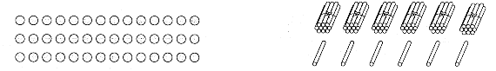

- 数学医院。（对的打“√",错的打“×”，并改正）
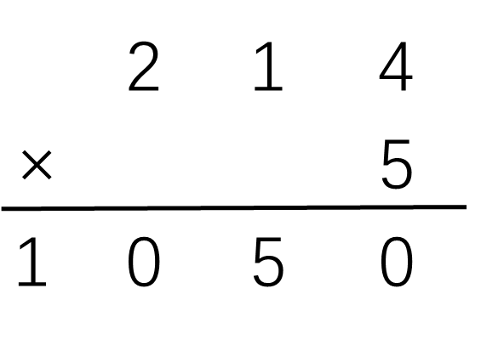
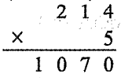
（1） ( 14 + 28) ÷ 7 改正：(14+28)÷7 （2） 改正：
= 14 + 4 =42÷7
= 18 =6
（ × ） （× ）
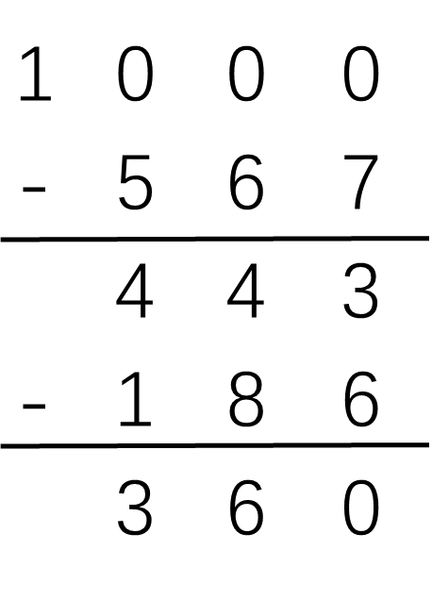
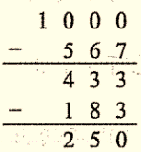
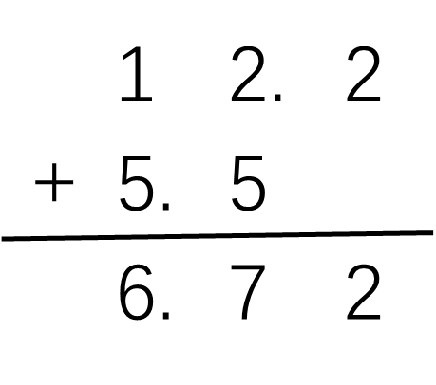
（3） 元 角 改正： （4） 改正：
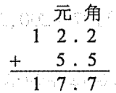

（ × ） （ × ）

6、竖式计算。
238×4=952 53×7=371 1.8元+4.3元=6.1元

318+281-180=419 857-295-150=412 13.4元-5.7元=7.7元

7、脱式计算
（7+74)÷9 81-45÷5 6×(31-23）
=81÷9=9 =81-9=72 =6×8=48

46+4×7 (75-35)÷8 80÷4+36
=46+28=74 = 40÷8=5 = =20+36=56

二、应用题。
1、看图列综合算式，并计算。
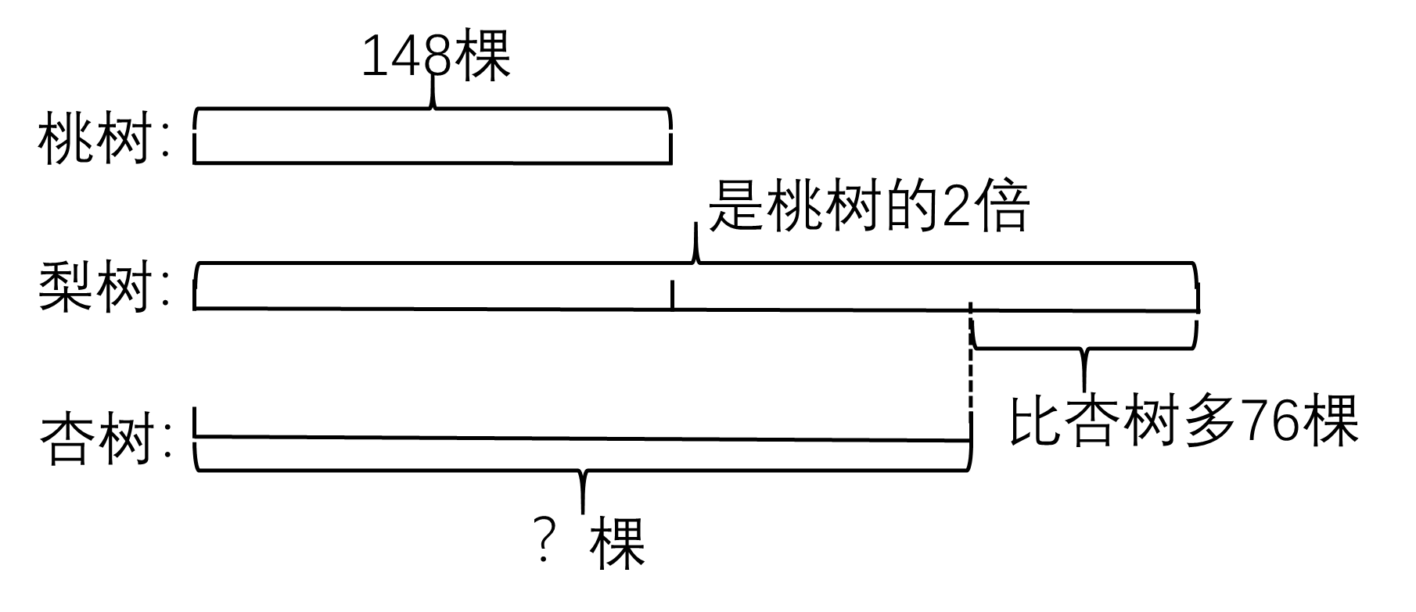
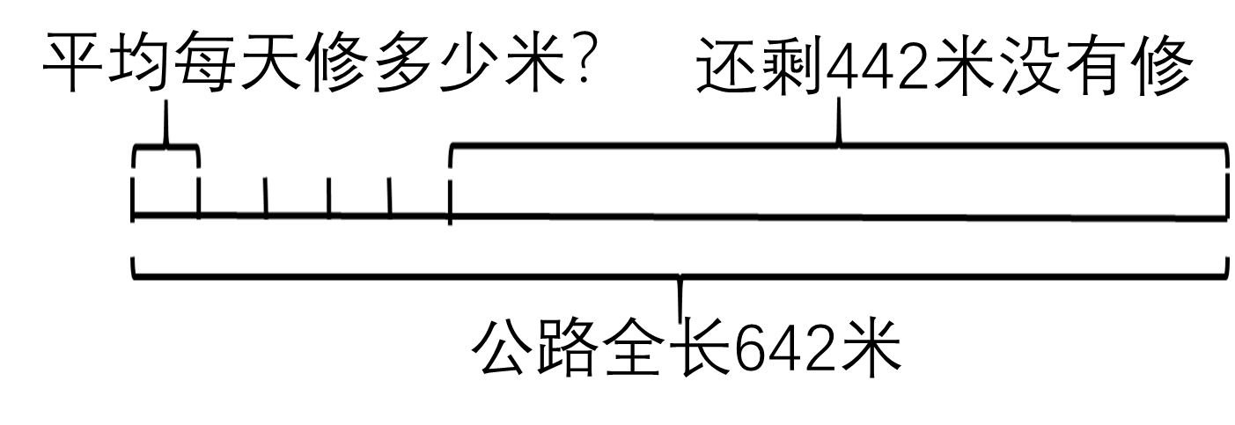
（1） （2）

列式： (642-442)÷5=40(米） 列式： 148×2-76=220(棵）

（3）杨树有多少棵？ （4）笑笑踢毽子，两次一共踢了多少个？
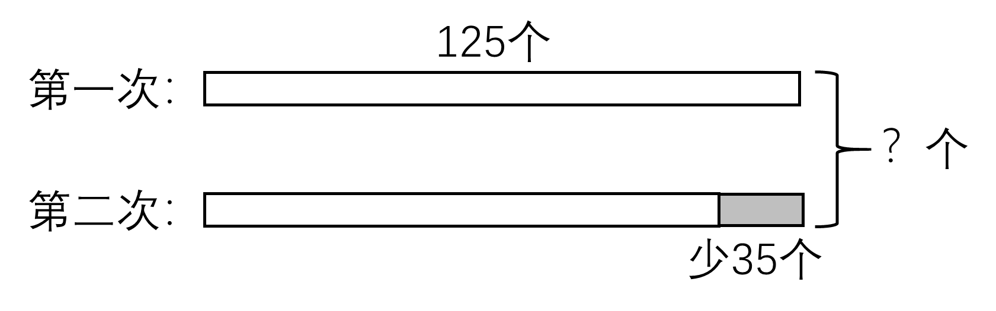
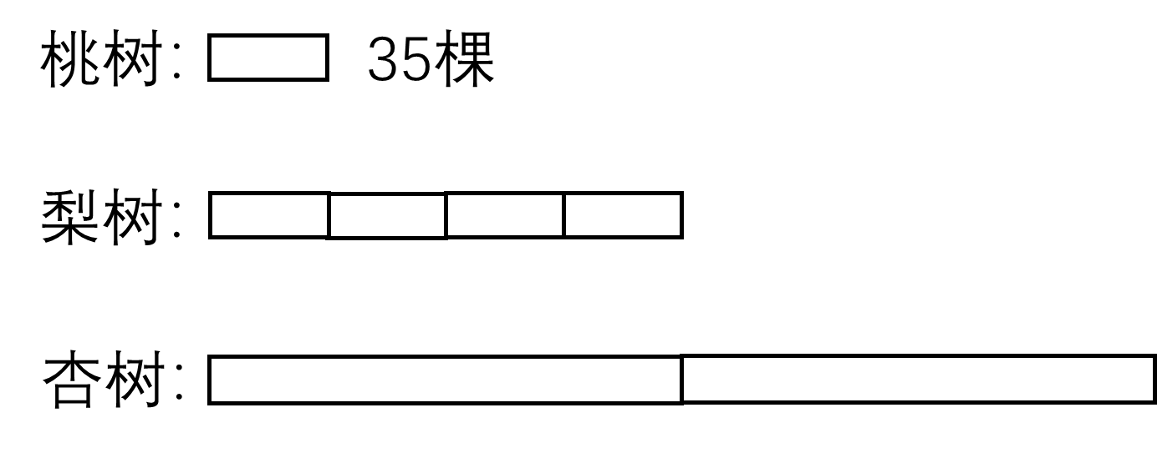

列式： 35×4×2=280(棵) 列式： 125-35+125=215(个）

2、解决问题.
（1）一支例笔21.5元，三支签字笔共36元，一支签字笔比一支钢笔便宜多少钱？（请先填空再解决问题）
想：根据（ 支签字笔）和（ 共36元 ）两个信息，可以求出（ 一支签字笔的价格 ）。
36÷3=12(元）
21.5-12=9.5(元）

（2）学校新年晚会布置会场，三年级一班负责做彩旗，每人做4面。已知三年级一班女生有27人，男生有30人，一共能做多少面彩旗？

(27+30)×4=228(面）

（3）体育组老师记录了学校新购进的体育用品数量（如下表）。学校新购进了体育用品多少个？
 | 盒数 | 每盒个数
毽球 | 1 | 12
乒乓球 | 35 | 6

12+35×6=222(个）

（4）学校长方形跑道原来长80米，宽50米，现将跑道的长增加20米，宽不变，淘气围绕新跑道跑一圈是多少米？

80+20+50)×2=300(米)

（5）下边是淘气家的用水记录表。淘气家11月和12月分别用水多少吨？
10月底 | 11月底 | 12月底
196吨 | 226吨 | 261吨

11月：226-196=30(吨）
12月：261-226=35(吨）

（6）淘气一家开车去上海，他家距离上海860千米，第一天行驶了197千米，第二天行驶了172千米，第三天行驶了256千米。三天ー共行驶了多少千米？淘气一家还要行驶多少千米才能到达上海？
197+172+256=625(千米）
860-625=235(干米)

（7）小马虎在计算3.6加一个数时，把3.6误看成了36,算得的结果是50,这道题的正确结果是多少？
50-36=14
14+3.6=17.6

（8）两个完全相同的长方形可以拼成一个大正方形，这个大正方形的周长是32厘米，如果把这两个完全相同的长方形拼成一个大长方形，这个大长方形的周长是多少？
正方形的边长（长方形的长）：32÷4=8(厘米）
长方形的宽：8÷2=4(厘米）
大长方形的周长：8x4+4×2=40(厘米)

